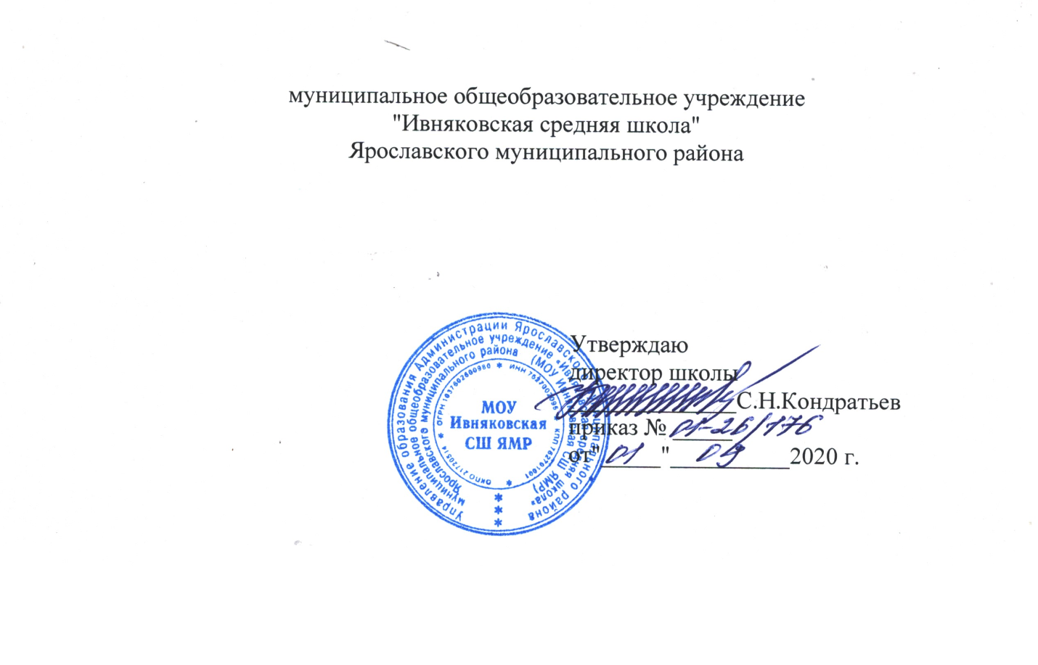
Дополнительная
общеобразовательная общеразвивающая программа
художественной направленности
«Художественная студия «Читаю, думаю, творю»»
Срок реализации: 1 год
Возраст обучаемых: 14 – 18 лет

Составитель:
Педагог дополнительного образования
Коровина Виктория Александровна

п. Ивняки
2020 г.

Оглавление
- ПОЯСНИТЕЛЬНАЯ ЗАПИСКА 3
- УЧЕБНЫЙ ПЛАН 5
- СОДЕРЖАНИЕ ПРОГРАММЫ 5
- МЕТОДИЧЕСКОЕ ОБЕСПЕЧЕНИЕ 7
- ОЦЕНОЧНЫЙ МАТРИАЛ 8
- СПИСОК ИНФОРМАЦИОННЫХ ИСТОЧНИКОВ 8
Приложение 1 9

Раздел 1. Пояснительная записка.
Настоящая дополнительная общеобразовательная общеразвивающая программа имеет художественную направленность, создает условия для социального, культурного и профессионального самоопределения, творческой самореализации личности ребёнка.
Программа педагогически целесообразна, так как способствует более разностороннему раскрытию индивидуальных способностей ребенка, которые не всегда удаётся рассмотреть на уроке, развитию у детей интереса к различным видам деятельности, желанию активно участвовать в продуктивной, одобряемой обществом деятельности. Такой вид деятельности обогащает опыт коллективного взаимодействия школьников в определённом аспекте, что в своей совокупности даёт большой воспитательный эффект.
Цель программы:
- приобщение детей к миру художественной литературы, а также к творческой активной деятельности посредством формирования у них актёрской культуры через их участие в создании инсценировок, миниатюр, спектаклей.

Задачи обучения:
1. Развивать художественно-эстетические предпочтения учащихся.
2. Привить обучающемуся любовь к прекрасному миру театра и литературы.
3. Раскрыть творческие возможности.
4. Развивать различные анализаторы: зрительные, слуховые, речедвигательные , кинестетические.
5. Активизировать и совершенствовать словарный запас, грамматический строй речи, звукопроизношение, навыки связной речи, мелодико-интонационную сторону речи, темп, выразительность речи.
6. Воспитать чувство коллективизма, ответственность друг за друга.
7. Проявить талант через самовыражение.
8. Помочь ребёнку стать яркой, незаурядной личностью.
Обучающие задачи:
∙формировать целостное представление об искусстве;
∙сформировать навыки творческой деятельности;
∙сформировать и расширить представления о понятиях общих и специальных для разных видов искусства;
∙сформировать навыки и умения в области актерского мастерства;
∙работать над повышением уровня исполнительского мастерства: уметь применять на практике полученные знания.
Воспитательные задачи:
∙способствовать воспитанию художественно-эстетического вкуса, интереса к искусству;
∙развивать способность активного восприятия искусства.
Развивающие задачи:
∙создать условия реализации творческих способностей;
∙развивать память, произвольное внимание, творческое мышление и воображение;
∙выявлять и развивать индивидуальные творческие способности;
∙сформировать способность самостоятельного освоения художественных ценностей.
Сроки реализации программы:
Дополнительная общеобразовательная общеразвивающая программа адресована детям от 14 до 18 лет. Программа рассчитана на 1 год обучения: 72 часа. Занятия проходят 2 раза в неделю по 1 академическому часу, либо 1 раз в неделю в течение 2 академических часов. На обучение по программе принимаются все желающие, предоставившие согласие родителей (законных представителей), зарегистрированных в системе ПФДО. Наполняемость в группах составляет: 12 - 15 человек.
Основные формы и методы обучения: метод театрализации, беседа, ролевые игры, упражнения, тренинги, дискуссии, репетиции, индивидуальная работа, конкурсы, публичные выступления, просмотр видеофильмов, прослушивание музыки, экскурсии, диспуты, круглые столы, творческие работы.
Ожидаемые результаты и способы их проверки:
Реализуются потребности детей в творчестве, познании, самореализации, цели и смысле жизни, уважении, радости.
- личностное развитие учащихся, духовное обогащение;
- получение умений и навыков индивидуальной и коллективной творческой деятельности, самоуправления, социальной активности и творчества;
- организация интеллектуального и творческого досуга детей;
- увеличение занятости детей в свободное время;
-Создание условий для приобретения ребенком и подростком социально-значимого опыта, направленного на определение перспектив собственного развития, организация досуга детей, через включение их в деятельность учреждения.
- Творческий рост каждого ребенка, через удовлетворение личностных потребностей в сфере художественного творчества, познание различных сфер эстетической деятельности, включение в различные виды деятельности, воспитание чувства любви к народному творчеству, пропаганда истории культуры России.
-Формирование чувства прекрасного, эстетического отношения к миру художественного развития, развитию эстетических чувств, воображения, обогащение духовного мира детей.
- Изучение литературного наследия родного края, развитие литературного творчества детей.
Методы педагогической диагностики: наблюдение, беседа, анкетирование, тестирование, анализ продуктов деятельности.
Формы подведения итогов реализации программы: творческая работа, публичное выступление, участие в конкурсах.
Программа предусматривает проведение проверки знаний, умений и навыков с помощью итоговых творческих занятий. Итоговый анализ работы проводится в виде творческого отчета - проекта о работе в данном объединении.
Проведение итоговых занятий в форме творческих отчетов ведет к наибольшему раскрытию творческого потенциала детей, их самовыражению, что в данном возрасте особенно необходимо, а также позволяет педагогу проанализировать выполнение программы.
Программа предполагает идею свободного выбора в развитии творческой мысли детей. Что дает им возможность преодолеть неравномерность развития отдельных качеств личности, целенаправленно достигать гармоничности развития и создания условий для расцвета природных дарований.
Немаловажным условием оценки результативности работы является и участие в спектаклях и выступлениях на сцене школы.
Важная оценка - отзывы обучаемых, их родителей, педагогов, которые помогают корректировать содержание программы.

Раздел 2. Учебно-тематический план.
№ | Тема раздела | Теоретические часы | Практические часы | всего
1 | Введение. Техника безопасности. | 1 |  | 1
2 | Планирование деятельности | 1 | 3 | 4
3 | Работа с текстом. | 5 | 9 | 14
4 | Знакомство с литературными направлениями современной литературы. | 4 | 7 | 11
5 | Творческая мастерская. Написание и прочтение текста: проза и лирика. Экскурсии по теме. Круглые столы. | 4 | 11 | 15
6 | Творческая мастерская. Анализ литературных произведений. | 7 | 10 | 17
8 | Современная поэзия. «Поэты эпохи Инстаграма». Экскурсии по теме. | 1 | 9 | 10
 | Итог | 23 | 49 | 72

Раздел 3. Содержание дополнительной общеобразовательной общеразвивающей программы.
Введение. Техника безопасности. Упражнения: «Давайте познакомимся», «Место встречи», «Маска в общении». Планирование деятельности на учебный год. Постановка целей. Творческий штурм: определение и направлений деятельности.
Работа с текстом. Восстановление текста разного типа по схемам. Составление тематической зарисовки. Восстановление текста по таблице. Завершение каждой микротемы текста фразеологическим оборотом. Восстановление второй части текста по аналогии с первой и по опорным словам и фразам. Восстановление текста по причинно-следственным связям между предложениями. Мозговой штурм: работа с текстом. Установление причинно-следственных связей между блоками информации.
Выявление читательского вкуса. Знакомство с литературными направлениями современной литературы. Философские проблемы в произведениях русских писателей 20 века и современной литературы. Размышление о философских проблемах в произведениях русских писателей 20 века. Поиск примеров из произведений русских писателей 20 века к обозначенным философским проблемам.
Творческая мастерская. Написание текста: проза и лирика. Исследовательская работа с текстами произведений. Поиск прозаических отрывков для чтения наизусть. Осмысление прозаических отрывков для чтения наизусть. Осмысление прозаических отрывков. Чтение наизусть прозаических отрывков. Рефлексия. Оценивание себя, работа с неточными интонациями. Поездка в театр им Волкова на экскурсию «закулисье». Поездка в художественный музей на экспозицию картин.
Организация устных и письменных «кpуглых столов». Организация различных видов дискуссий. Творческий штурм: анализ произведений литературы современных авторов, посвященных теме ВОВ.
Беседа о великой силе поэзии. Работа с текстом. Восстановление текста на основе языковой интуиции, смысла и рифмы стихотворных строк. Восстановление текста по смыслу и плану-схеме. Составление текста, который нужно сократить и завершить. Соотнесение по содержанию разных частей текста. Соотнесение содержания текста с собственными знаниями. Систематизация материала (графическая): кластеры, таблицы; Верные и неверные утверждения; перепутанные логические цепочки.
Знакомство с биографией и творчеством поэтессы М.И.Цветаевой. Рассказ о понравившемся стихотворении. Художественные приемы и их роль (на примере 1-2 стихотворений). Литературная гостиная «Мне дело -измена, мне имя–Марина...», посвященная жизни и творчеству М.И. Цветаевой. Обсуждение результатов.
Знакомство с творчеством поэта-барда В.С. Высоцкого. Рассказ о понравившемся стихотворении. Разговор о художественных приемах, которые берет на вооружение поэт. К вопросу о жанре. Прослушивание песен Высоцкого. Литературная гостиная «Я не люблю, когда стреляют в спину...»посвященная жизни и творчеству В.С. Высоцкого.
Знакомство с творчеством поэтессы В.Тушновой. Рассказ о понравившемся стихотворении. К вопросу о том, что такое счастье, простое человеческое счастье.
Знакомство с творчеством поэтессы Юлии Друниной. Рассказ о понравившемся стихотворении .Рассказ о страницах жизни поэтессы.
Знакомство с поэтическим миром ИгоряТалькова. Вехи жизни поэта-барда. Тематическая направленность поэзии Игоря Талькова. Прослушивание песен ИгоряТалькова.
Знакомство с биографией и творчествомЭ.Асадова. Рассказ о понравившемся стихотворении. Чтение стихотворений. Просмотр видео-роликов с художественным чтением стихотворений поэта. Историко-литературный и биографический контекст (литературное направление, сопоставление с другими авторами).Хронотоп (взаимосвязь времени и пространства в стихотворении: внешний мир и внутренний мир человека, временное (сейчас, миг, конкретно-историческое) и вечное (всегда, вечность), здесь и везде, связь прошлого, настоящего и будущего).
Творческая мастерская. Анализ литературных произведений. Современная поэзия. «Поэты эпохи Инстаграма». Ах Астахова, темы творчества, исполнительское искусство. Сола Монова, темы творчества, исполнительское искусство. Катарина Султанова, темы творчества, исполнительское искусство. Юлия Мамочева, темы творчества, исполнительское искусство. Образы лирических героев в современной поэзии. Экскурсия в музей. Обсуждение результатов занятий.

Раздел 4: Обеспечение образовательной программы
Методическое обеспечение:
Методы, в основе которых лежит способ организации занятия:
- словесный (устное изложение, беседа, анализ текста сценария)
- наглядный (показ видеоматериалов, иллюстраций, наблюдение, показ (исполнение) педагогом, работа по образцу)
- практический (тренинг, упражнения, тесты, репетиция, выступление)

Материально-техническое обеспечение:
Дидактический материал: картины, фотографии, научная и специальная литература, раздаточный материал, видеозаписи, аудиозаписи, мультимедийные материалы, компьютерные программные средства.
Техническое оснащение занятий: декорации, костюмы, микрофоны, компьютер, телевизор, видеомагнитофон, магнитофон, мультимедийный проектор.
Раздел 5.Формы аттестации и оценочные материалы.

В данном случае, контроль за качеством полученных знаний, осуществляется при помощи:
- участия в творческих театральных конкурсах;
- постановки спектакля в конце года обучения;
- подготовки миниатюр для показа на школьных мероприятиях;
- проведения практических итоговых занятий, на которых в игровой форме определяется уровень освоения обучающимися тем программы;
- наблюдение-анализ выступлений учащихся в различных творческих конкурсах, массовых мероприятиях;
- опрос мнения зрителей;
- подведение итогов и опрос мнений учащихся, родителей на заключительном занятии в конце учебного года.
- диагностические карты.
Диагностикой обучения является определение результатов творческого процесса в условиях занятия творческого объединения. Как и в общей педагогике, педагог дополнительного образования различает две формы диагностики: диагностирование обученности (своевременное выявление и анализ продуктивности деятельности детей на занятиях) и диагностирование обучаемости (определение тенденции и динамики развития актерских и творческих способностей).

Раздел 6. Список информационных источников.
- Э.Кристофер, Л.Смит. Тренинг лидерства. С.-Петербург, 2002г.
- Н.Е. Щуркова. Классное руководство: игровые методики. Педагогическое общество России, М., 2004г.
- Т.Г.Григорьева и др. Основы конструктивного общения. Новосибирск, 1999г.
- С.Оськина. Формирование организаторских умений подростков.// ж. Воспитание школьников №5 2008г.
- Н. Галеева. Формирование организаторских способностей у школьников.// ж. Воспитание школьников. №3 2008г.
- М.И.Рожков. Развитие самоуправления в детских коллективах. Владос. М. 2002г.
- Андерсон Джилл. Думай. Пытайся. Развивайся. Общая редакция и перевод А.Л. Шлионский. С-Петербург. «Азбука»,1996

Приложение.
Календарно-учебный график.
№ | Дата. | Тема урока.
1 |  | Введение. Техника безопасности
2 |  | Упражнения: «Давайте познакомимся», «Место встречи», «Маска в общении».
3-4 |  | Планирование деятельности на учебный год. Постановка целей.
5 |  | Творческий штурм: определение и направлений деятельности.
6 |  | Работа с текстом. Восстановление текста разного типа по схемам.
7 |  | Составление тематической зарисовки
8 |  | Восстановление текста по таблице.
9 |  | Завершение каждой микротемы текста фразеологическим оборотом.
10 |  | Восстановление второй части текста по аналогии с первой и по опорным словам и фразам.
11 |  | Восстановление текста по причинно-следственным связям между предложениями
12-13 |  | Беседа о великой силе поэзии
14 |  | Выявление читательского вкуса.
15 |  | Философские проблемы в произведениях русских писателей 20 века и современной литературы.
16 |  | Размышление о философских проблемах в произведениях русских писателей 20 века.
17 |  | Поиск примеров из произведений русских писателей 20 века к обозначенным философским проблемам.
18-19 |  | Исследовательская работа с текстами произведений.
20 |  | Поиск или написание прозаических отрывков для чтения наизусть.
21 |  | Осмысление прозаических отрывков для чтения наизусть.
22 |  | Осмысление прозаических отрывков.
23-24 |  | Чтение наизусть прозаических отрывков.
25 |  | Рефлексия. Оценивание себя, работа с неточными интонациями.
26-27 |  | Чтение наизусть прозаических отрывков
28 |  | Рефлексия. Оценивание себя, работа с неточными интонациями.
29-30 |  | Поездка в театр им Волкова на экскурсию «закулисье».
31-32 |  | Поездка в художественный музей на экспозицию картин.
33 |  | Работа с текстом. Восстановление текста на основе языковой интуиции, смысла и рифмы стихотворных строк
34 |  | Восстановление текста по смыслу и плану-схеме.
35 |  | Составление текста, который нужно сократить и завершить.
36 |  | Соотнесение по содержанию разных частей текста. Соотнесение содержания текста с собственными знаниями.
37-38 |  | Систематизация материала (графическая): кластеры, таблицы; Верные и неверные утверждения; перепутанные логические цепочки.
39-40 |  | Мозговой штурм: работа с текстом. Установление причинно-следственных связей между блоками информации.
41-43 |  | Организация устных и письменных «кpуглых столов». Организация различных видов дискуссий.
44-46 |  | Творческий штурм: анализ произведений литературы современных авторов, посвященных теме ВОВ
47 |  | Знакомство с биографией и творчеством поэтессы М.И.Цветаевой. Рассказ о понравившемся стихотворении. Художественные приемы и их роль (на примере 1-2 стихотворений)
48 |  | Литературная гостиная «Мне дело -измена, мне имя–Марина...», посвященная жизни и творчеству М.И. Цветаевой
49 |  | Обсуждение результатов.
50 |  | Знакомство с творчеством поэта-барда В.С. Высоцкого. Рассказ о понравившемся стихотворении. Разговор о художественных приемах, которые берет на вооружение поэт. К вопросу о жанре. Прослушивание песен Высоцкого.
51 |  | Литературная гостиная «Я не люблю, когда стреляют в спину...»посвященная жизни и творчеству В.С. Высоцкого
52 |  | Знакомство с творчеством поэтессы В.Тушновой. Рассказ о понравившемся стихотворении. К вопросу о том, что такое счастье, простое человеческое счастье.
53 |  | Знакомство с творчеством поэтессы Юлии Друниной. Рассказ о понравившемся стихотворении .Рассказ о страницах жизни поэтессы.
54 |  | Знакомство с поэтическим миром ИгоряТалькова. Вехи жизни поэта-барда. Тематическая направленность поэзии Игоря Талькова. Прослушивание песен ИгоряТалькова.
55-56 |  | Знакомство с биографией и творчествомЭ.Асадова. Рассказ о понравившемся стихотворении. Чтение стихотворений. Просмотр видео-роликов с художественным чтением стихотворений поэта.
57-58 |  | Историко-литературный и биографический контекст (литературное направление, сопоставление с другими авторами)
59-61 |  | Хронотоп (взаимосвязь времени и пространства в стихотворении: внешний мир и внутренний мир человека, временное (сейчас, миг, конкретно-историческое) и вечное (всегда, вечность), здесь и везде, связь прошлого, настоящего и будущего).
62-63 |  | Современная поэзия. «Поэты эпохи инстаграма».
64 |  | Ах Астахова, темы творчества, исполнительское искусство.
65 |  | Сола Монова, темы творчества, исполнительское искусство.
66 |  | Катарина Султанова, темы творчества, исполнительское искусство
67 |  | Юлия Мамочева, темы творчества, исполнительское искусство
68 |  | Образы лирических героев в современной поэзии.
69-71 |  | Экскурсия в музей
72 |  | Обсуждение результатов занятий.

